**GALETA TATLISI**

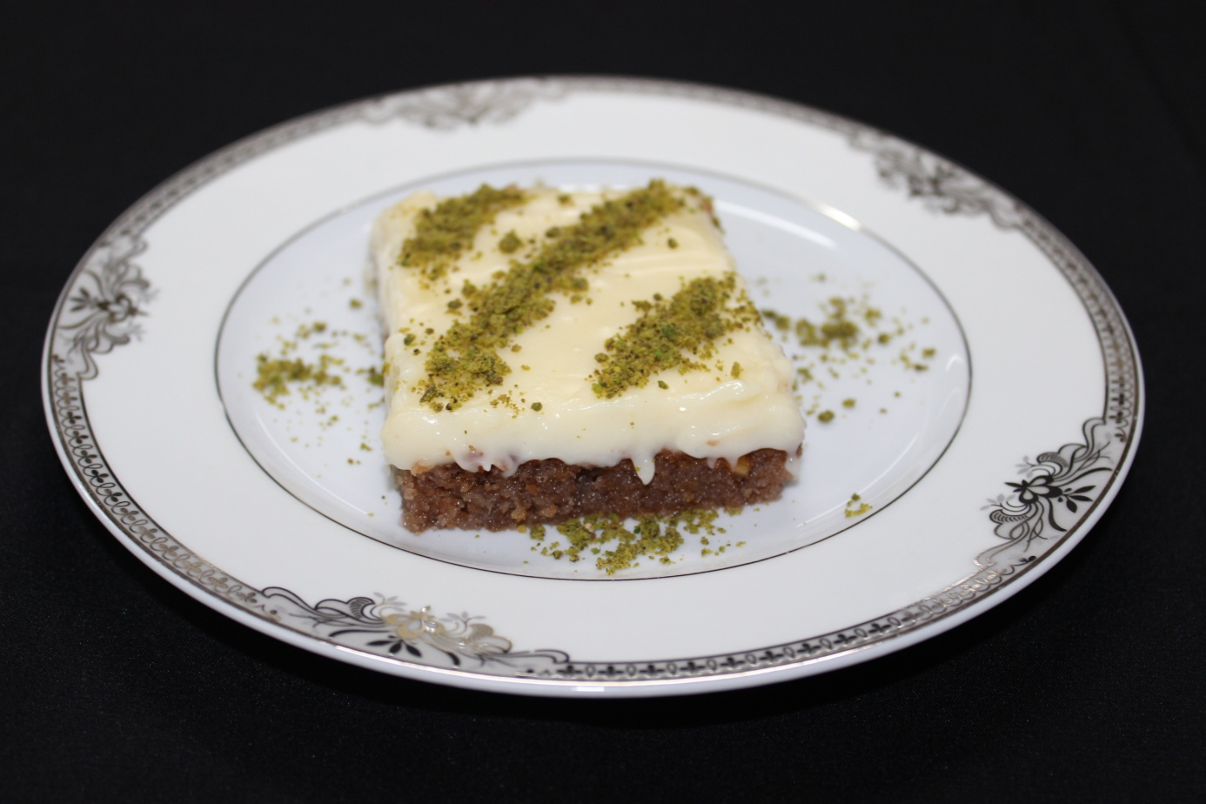

**Kullanılacak Malzemeler**  
-3 yumurta -1 su bardağı galeta unu  
-1 paket labne peyniri -1 paket kabartma tozu  
-1 paket vanilya -1 su bardağı ceviz  
-½ su bardağı şeker -½ su bardağı sıvıyağ  
-½ bardak su -1 çay bardağı hindistan cevizi  
-Toz antep fıstığı  
**Kreması için**  
-2 ½ su bardağı süt -1 su bardağı şeker  
-3 yemek kaşığı un -1 yumurta  
-**Şerbeti için;**  
-2 su bardağı şeker -½ limonun suyu  
**İşlem Basamakları**

-Krema için; 2 buçuk su bardağı süt derin bir kaba dökülür ve içine 1 tane yumurta kırılır. 1 su bardağı şeker ve 3 yemek kaşığı unla birlikte çırpılıp muhallebi kıvamına gelene kadar devamlı karıştırılarak pişirilir.

-Pişen krema soğumaya bırakılır. Soğuyan kremanın içine 1 paket labne peyniri eklenir.  
-Şerbeti için ayrı bir tencerede 2 su bardağı şeker ve 2 su bardağı su koyulaşana kadar kaynatılır. Yarım limonun suyu şerbete dökülüp ocaktan alınır.  
- Derin bir kabın içine 3 adet yumurta kırılır ve yarım su bardağı şekerle birlikte kar gibi olana kadar çırpılır.

- Yarım bardak sıvıyağ yarım bardak su ile karıştırılıp malzemelere eklenir.

- 1 çay bardağı hindistancevizi ile 1 su bardağı dövülmüş ceviz konur. Beyaz un yerine 1 su bardağı da galeta unu ilave edilir.

- 1’er paket kabartma tozu ve vanilya da eklenip tüm malzemeler karıştırılır.

- Galetalı kek hamur ısıya dayanıklı bir cam tepsiye dökülür, 175 derecedeki fırında pişirilir. Kek ılınmaya bırakılır.

- Ilınan kekin üzeri kürdanla delinir ve soğuk şerbeti dökülür.Şerbetini iyice çeken kekin üzerine krema sürülür ve toz Antep fıstığıyla süslenir.